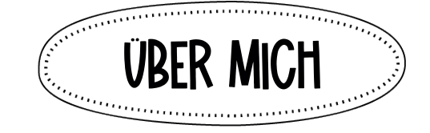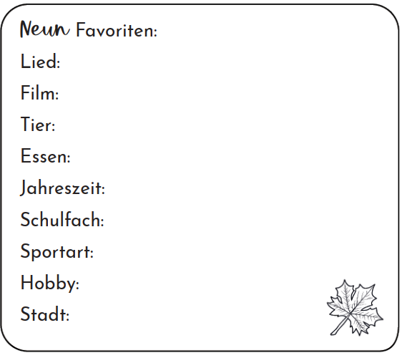

2 Dinge ich mag

…………..

…………..



2 Dinge, die ich im

Sommer mache

………..…..

………..…..

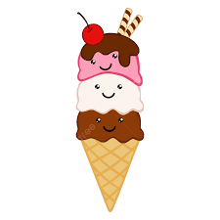

2 Dinge ich mag nicht

…………..

…………..



**Ich bin …………..**